**МКОУ Ванашинская ООШ**

**Отчет о проведении «День математика»**

**"Предмет математики настолько серьёзен,**

**что полезно не упускать случаев,**

**делать его немного занимательным".**

**Б. Паскаль**

Для успешного овладения учебным материалом большое значение имеет заинтересованность учащихся. Развитие интереса к предмету – одна из основных задач, стоящих перед учителем. Некоторым учащимся вполне достаточно радости, получаемой от решения задачи, примера, чтобы появился интерес к математике. Но есть ученики  у которых вызвать интерес к предмету можно лишь, только с помощью дополнительной работы. Это и небольшие отступления на уроке, в которых учащимся сообщаются исторические сведения, софизмы, задачи практического содержания. Но наряду с этим просто необходима внеклассная работа по предмету, проводимая во внеурочное время. Формы проведения могут быть достаточно разнообразными. Одной из таких форм внеклассной работы является  проведение « День математика»

**Цели :**:

**-**повышение уровня математического развития учащихся, расширение их кругозора;

- развить у учащихся интерес к занятиям математикой;

- углубить представление учащихся об использовании сведений из математики в повседневной жизни;

- показать ценность математических знаний в профессиональной деятельности;

- воспитание самостоятельности мышления, воли, упорства в достижении цели, чувства ответственности за свою работу перед коллективом.

**Задачи:**

- совершенствовать профессиональное мастерство педагогов в процессе подготовки, организации и проведения внеклассных мероприятий;

- вовлекать учащихся в самостоятельную творческую деятельность;

**Ожидаемые результаты:**

**-**создание атмосферы успеха;

- укрепление каждым учеником веры в свои силы, уверенности в своих способностях и возможностях;

-  развитие осознанных мотивов учения, побуждающих учащихся к активной познавательной деятельности.

**Принцип  проведения недели**.

- каждый учащийся школы является активным участником праздника;

- любой ребенок может попробовать свои силы в различных видах деятельности:, мастерить, рисовать, придумывать и разгадывать свои и уже существующие задачи, кроссворды и ребусы,

.

**План проведения «День математика»**

|  |  |  |
| --- | --- | --- |
| **Дата** | **Мероприятие** | **Кто участвует** |
| 2.12.2024 | 1.Общешкольная линейка.  2. Объявление конкурса творческих работ по математике (сказки, стихотворения, ребусы, кроссворды и т.д.).  3. Объявляется конкурс математических газет. | Учащиеся 5-9 классов  Классные коллективы |
| 3.12.2024 | 1.Оформление стендов в коридор школы.  2. Математический КВН | 5-9 кл.  7-8классы |
| 4.12.2024 | 1.Игра «Забавная математика» (внеклассное мероприятие для 3 класса).  2.Подготовка к ОГЭ 8 и 9классы. | 3класс  8-9 классы |
| 5.12.2024 | 1Викторина «Умницы и Умники»  2.Внеклассное занятие по теме «Великие ученые математике разных времен» 5-9класс | 1. 5 и 6 классы  5-9 классы |
| 6.12.2024 | 1.Подведение итогов. | Учащиеся 5 -9 классов |

**Основной этап.**

     Началась неделя математики с линейки посвященная «День математика», на которой учитель математики Салимбекова С. М  поздравила всех учащихся с началом недели, рассказала о мероприятиях, которые будут проведены в рамках недели математики, объявила номинации, по которым будут определять победителей и призеров, познакомила с правилами на неделю:

    Ну а затем настали дни математических состязаний.

**В понедельник** – Торжественная линейка, объявление творческого конкурса по математике, объявление конкурса математических газет.

**Во вторник** - оформление школы с вывешиванием математических плакатов с высказываниями великих людей, вывешивание разных математических головоломок, ребусов, кроссвордов, занимательных задач. Были вывешены рисунки учащихся начальных классов а старшеклассники приготовили  математические газеты на различные темы.

**В среду**проводилась Игра «Забавная математика» в 3классе, здесь активное участие принимал Амаев Али.

**Ежедневно** ребят ждали разнообразные математические занимательные разминки на уроках, проводились  веселые  тесты. В течение всей недели учащиеся решали кроссворды, ребусы, занимательные задачи и  сдавали ответы красочно оформленными. Дети показали развитие познавательных способностей во всех областях. Увлекшись, дети не замечали, что они учатся, познают, запоминают новое, ориентируются в необычных условиях, пополняют словарный запас, развивают фантазию.

**В четверг**было проведено внеклассное занятие по теме «Великие ученые математики разных времен» для 5-9 классов. Для учащихся предлагалось посмотреть четыре фильма о великих ученных математики и ответить на различные вопросы, касающиеся биографии ученых. Дети поближе познакомились с историческими фактами о жизни таких ученых математиков как – Альбер Эйнштейн, Архимед, Евклид , Пифагор,Кольмогоров.

**В пятницу**:Подведение итогов.

Высокую активность показали все обучающиеся, поэтому каждый класс был отмечен грамотами  за активное участие в неделе математики посвященный «Деню математики».

   Анализируя указанные мероприятия, следует отметить, что проведение предметной недели способствует не только углубленному изучению математики в пределах школьного курса, но и развитию личностных качеств обучающихся, активизирует их мыслительную деятельность, способствует появлению у учащихся внутренних мотивов к обучению, к дальнейшему самообразованию, саморазвитию, самосовершенствованию, способствует сближению учителя и ученика.

**Наиболее активными** **были школьники:**

5класс – Амаев Джамал

                Салипова Мадина

                Гаджибагомедов Юсуф

Кирибханова Марият

6 класс – Муратов Ислам

Муратов Биятли

Амаев Мухаммад

7 класс –Сулейманов Расул

                Кирибханов Магомед

                Кафланов Исмаил

8 класс – Мирзаев Иса

Мутуев Магомед

Алигаджиева Зайнап

9 класс – Асельдерова Умукусум

Мирзаев Хабиб

Рабаданов Салман

 Детей ждали трудные и интересные задания, и в ходе серьезной работы выявились победители по классам. В конкурсе «Математических газет» - 1 место занял 9класс; 2 место занял 3класс; 3 место занял 6класс.

 В викторине «Умницы и Умники» дети были поделены на две команды: команда «Умники», состоящая из учеников 5 класса и команда «Мыслители» состоящая из учеников 6 класса В данной игре 1 место заняла команда «Мыслители».

В Математический КВН участвовали 7 и 8 классы :команды под названием «Дважды два» и команда «Пифагоры» 1 место получила Кирибханова Рукият ученица 7 класса, 2 место занял Рабаданов Султан, ученик 7 класса и третье место заняла Алигаджиева Зайнап 8класса

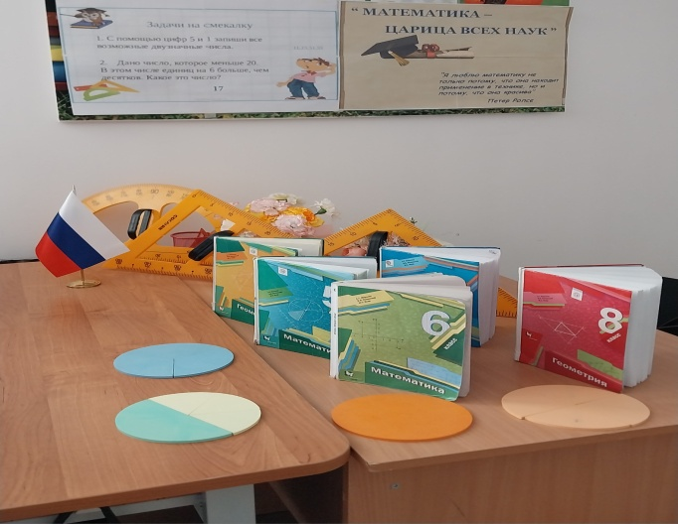 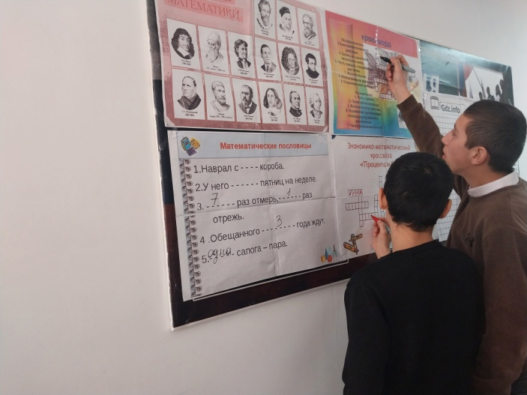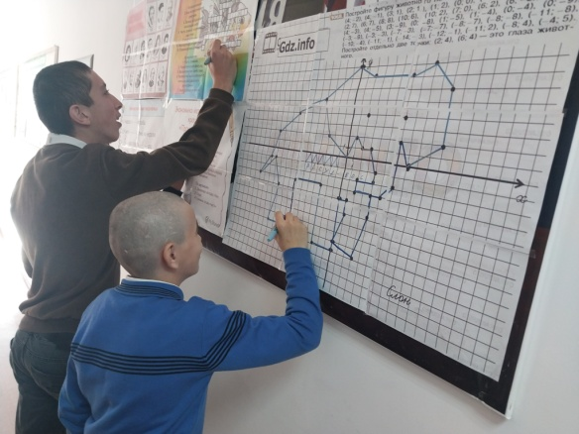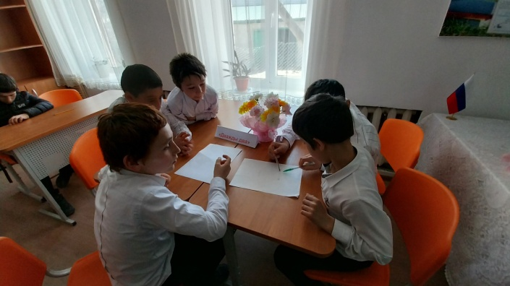 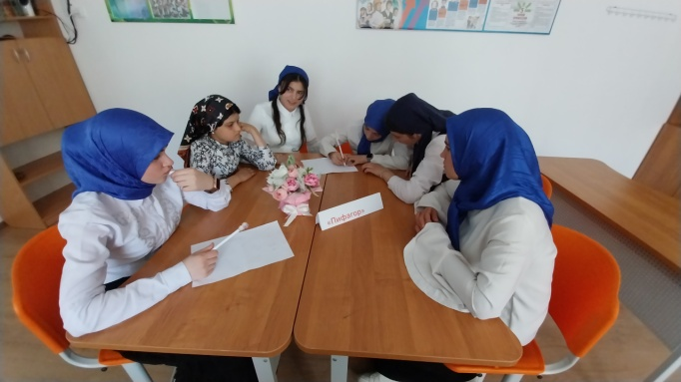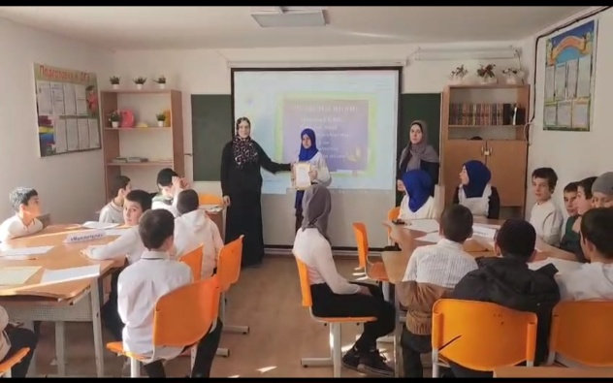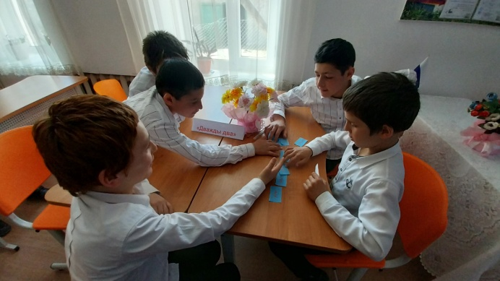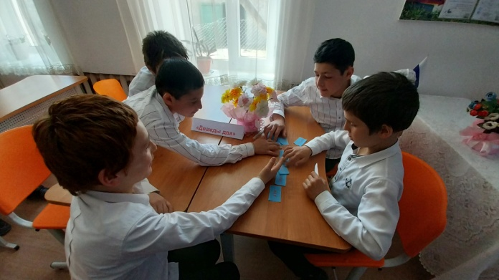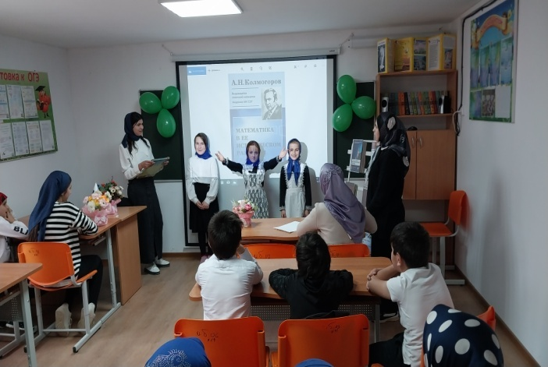 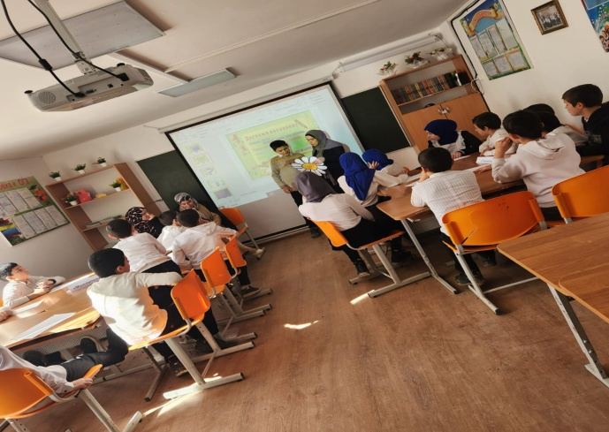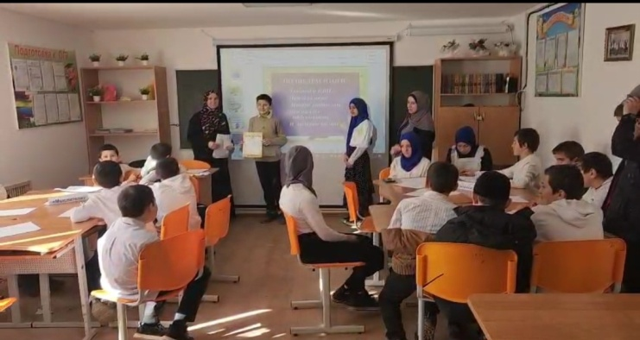

**МАТЕМАТИЧЕСКИЙ КВН**

**7-8 классы**

**Цель**:

* развивать математические способности, сообразительность, любознательность, логическое мышление, укреплять память учащихся;
* способствовать выявлению знаний и умений у учащихся в нестандартных ситуациях и поддержанию атмосферы соревнования;
* воспитывать у учащихся чувство коллективизма, взаимовыручки;
* воспитывать умение управлять своим поведением.

**Предварительная подготовка:**

* создание жюри и обеспечение его необходимыми материалами;
* выбор ведущих для проведения мероприятия;
* помощь учащимся в организации команд, выборе капитанов, в подготовке домашнего задания командами;
* подбор материала для конкурсов.

**Оборудование:**

* жетоны для награждения каждой команды после выполнения задания;
* табло для отображения результатов соревнования;
* грамоты победителям;
* наглядный и раздаточный материал для проведения конкурсов.

**Прогнозируемый результат:**

* эмоциональные переживания, радость победы, огорчение при поражении, удовлетворение или неудовлетворение собой или другими, т. е. проведённое мероприятие не должно оставить учеников равнодушными;
* изменение в личности ребёнка (появился интерес к предмету, притупился страх перед математикой – это можно будет наблюдать на уроках).

**Ход мероприятия.**

***Учитель.***

Здравствуйте уважаемые ребята, учителя, гости! Сегодня мы проводим очередной ежегодный клуб веселых инаходчивых по математике. Командам мы желаем удачи и пусть победит сильнейший!

*Звучит музыка к телевизионной игре КВН.*

*Команды занимают свои места.*

Представляется жюри.

Итак, мы начинаем КВН!

Давайте познакомимся с командами.

**1 конкурс. Представление команд.**

***Команда: «Дважды два»***

***Девиз: «Считай всегда, считай везде, считай на суше и в воде»***

Математика - наука,

Хороша и всем нужна,

Без нее прожить нам трудно,

Без нее нам жизнь сложна.

Но порой достанет так вот,

Что не знаешь, как и быть

Утром вечером и днём.

Мы подумали, - решили

В КВН играть пойдём.

Может быть, мы проиграем,

Иль место первое займём.

Мы подумали, - решили:

Мы за пояс вас заткнём.

Мы сражаемся сегодня,

Наши споры горячи.

Вам совет даём, соперник,-

Математику учи!

О! Наше мудрое жюри!

Ты зорко за борьбой следи.

Суди нас чётко, с толком

Без всяких кривотолков!

Болельщиков наших попросим  
Активней поддерживать нас.  
Уверены, вы тоже хотите,  
Чтоб мы победили сейчас.

***Команда: «Мыслители».***

***Девиз: «Думай, пробуй и ищи, будет трудно – не пищи!»***

Мы все спешим за чудесами,  
Но нет прекрасней ничего,  
Чем у доски решить задачу  
За честь класса своего.

И вот пришло мгновенье

Смекалку проявить,

В весёлом КВНе

Хотим мы победить.

Друзья, мы относимся к вам с уваженьем,

Поэтому мы вносим всем предложенье:

Давайте сражаться по-рыцарски честно,

А дружбе уступим мы первое место!

Вы, жюри, нас не журите

Больше баллов присудите,

Тогда будем мы стараться

И с соперником сражаться!

А вас, болельщики, мы просим  
Поддержать нас в трудный час.   
А мы уж постараемся не подвести всех Вас.   
Мы команда, хоть куда.   
Вы согласны с нами? ... «Да!»

**2 конкурс. Математический марафон.**

Ведущий задает вопросы командам по очереди. За правильные ответы команды получают жетоны (количество баллов за участие на этапе присуждается по количеству набранных жетонов).

Вопросы:

0,1? (0) 0 25 1. Чему равно произведение чисел 13

2. На руках 10 пальцев. Сколько пальцев на 10 руках? (50)

3. Сторона в прямоугольном треугольнике, лежащая напротив прямого угла.(гипотенуза)

4. Как одним словом назвать сумму длин всех сторон многоугольника? (периметр)

5. Палку распилили на 12 частей. Сколько сделали распилов?(11)

6. Как называется фигура, состоящая из 2-х лучей, выходящих из одной точки? (угол)

7. Сколько вершин у куба? (8)

8. Как называется функция вида y=kx+b? (линейная)

9. Три в квадрате 9, четыре в квадрате 16. Чему равен угол в квадрате? (90°)

10. Как называется первая координата точки? (абсцисса, х)

11. Кирпич весит 2 кг я еще полкирпича. Сколько весит весь кирпич? (4кг)

12. Как называется сотая часть числа? (процент)

13. Назовите угол, на который поворачивается солдат по команде «кругом»? (180°)

14. Сколько цифр вы знаете? (10)

15. Сколько единиц в дюжине? (12)

16. Найти третью часть от 120. (40)

**3 конкурс. Конкурс на внимательность.**

Командам одновременно на 3 секунды показывается плакат. На плакате нарисован квадрат, прямоугольник, круг и треугольник. В них соответственно числа: 9, 4, 3, 5.

9

https://fsd.multiurok.ru/html/2017/12/27/s_5a43a190c0134/783162_1.png3

https://fsd.multiurok.ru/html/2017/12/27/s_5a43a190c0134/783162_2.png

Задаются следующие вопросы:

- Какое число записано в квадрате?  
- Каким цветом нарисован круг?  
- В какой фигуре записано число 4?  
- Какая фигура стоит последней?

**4 конкурс. Исторический калейдоскоп.**

Всякая наука, в том числе и математика, не может существовать без истории! Знаете ли вы ученых математиков и их вклад в развитие царицы наук? Проведем конкурс. 1балл за каждый верный ответ. Команды отвечают по очереди. Если команда допустила ошибку, то у соперников есть шанс заработать дополнительный балл. Слово предоставляется команде… .

**1.**

Великий математик всех времен, сумевший обобщить и систематизировать все известные математические факты в уникальной книге «Элементы» («Начала»). Все, что о нем известно «сын Наукрита, сын Зекарха, известный под именем Геометра», ученый старого времени, по своему происхождению грек, по местожительству сириец, родом из Тири. Назовите этого математика? (Евклид)

**2.**

Родился в 1777году.

В 19 лет дал полное решение построения правильного семиугольника и девятиугольника. Над решением этой задачи ученые бились в течение 2-х тысяч лет.

Это знаменитые его слова: «Математика-царица всех наук, арифметика-царица математики» Кто он? (Гаусс)

**3.**

Год его смерти – год падения Сиракуз.

Он погиб от рук римского солдата.

Он проверил чистоту золотого венца царя с помощью закона выталкивающей силы.

Вычислил число Пи. Назовите ученого. (Архимед)

**4.**

Кто из этих учёных участвовал в атлетических состязаниях и на олимпийских играх был дважды увенчан лавровым венком за победу в кулачном бою? (Пифагор)

**5 конкурс. Конкурс капитанов.**

**1.** Капитанам предлагается угадать фигуру, лежащую в черном ящике, задавая вопросы ведущему о свойствах фигуры, на которые он отвечает только словами “да” или “нет”. Например:

1) -У этой фигуры есть углы?  
-Нет.  
-Это окружность.

2) -Это четырехугоугольник?

-Да.

- Углы прямые?

- Да.

- Все стороны равны?

- Да.

- Это квадрат.

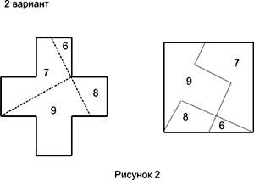**2.** Каждому капитану выдаются карточка с фигурой.

Задание: Греческий крест (около 500 г. до н.э.). Название этой фигуры связано с тем, что древние греки чертили такой крест на хлебах, считая его символом жизни.

Разрежьте крест как показано пунктиром и соберите из него квадрат.

**6 конкурс. Конкурс болельщиков.**

Конкурс проводится во время второго состязания капитанов.

Сейчас для болельщиков конкурс у нас,

Они пусть покажут смекалку и класс.

Команды свои пусть поддержат хоть баллом

Ведь им от команд отставать не пристало!

Задание 1. Исправить ошибку, переложив только 1 спичку: VI – IV = IX.

Ответ: V + IV = IX или VI +IV = X.

Задание 2.Прочитайте числовой ряд. Назовите, какое число лишнее и почему?

12, 16, 34, 13, 18.

Ответ:13.

**7 конкурс. Математическая эстафета.**

Участники команд по очереди выбегают к доске и записывают результат выполнения действия на соответствующей ступеньке.

Задание 1 команде.

|  |  |  |  |  |  |  |
| --- | --- | --- | --- | --- | --- | --- |
|  |  |  |  |  | + 0,8 |  |
|  |  |  | https://fsd.multiurok.ru/html/2017/12/27/s_5a43a190c0134/783162_4.png | 10 |  |  |
|  |  |  | - 0,11 |  |  |  |
|  |  | +1,53 |  |  |  |  |
|  | 5 |  |  |  |  |  |
| 0,36 : 3 |  |  |  |  |  |  |

Задание 2 команде.

|  |  |  |  |  |  |  |
| --- | --- | --- | --- | --- | --- | --- |
|  |  |  |  |  | - 10,1 |  |
|  |  |  |  | :https://fsd.multiurok.ru/html/2017/12/27/s_5a43a190c0134/783162_5.png 4 |  |  |
|  |  |  | + 0,23 |  |  |  |
|  |  | :https://fsd.multiurok.ru/html/2017/12/27/s_5a43a190c0134/783162_6.png100 |  |  |  |  |
|  | + 236 |  |  |  |  |  |
| 5555 : 55 |  |  |  |  |  |  |

**8 конкурс. Реши задачу.**

Каждая команда на листочке получает задачу. Решив задачу, капитан относит жюри свое решение.

Задача.

Летела стая гусей, навстречу им один гусь. Он говорит: « Здравствуйте, сто гусей!» А вожак отвечает: « Нас не сто гусей. Вот если бы нас было столько, сколько сейчас, да ещё пол- столько, да ещё треть столько, да ещё ты, гусак, был бы с нами, вот тогда бы нас было 100». Сколько гусей было в стае? Решение. х + х/2 + х/3 + 1 = 100

(6х + 3х + 2х)/ 6 = 99

11х = 6∙99

11х = 594

х = 54. Ответ: в стае было 54 гуся.

**9 конкурс. Домашнее задание.**

Каждой команде нужно показать в виде пантомимы какую-нибудь пословицу или поговорку, в которой встречаются числа. Игроки другой команды и болельщики должны отгадать пословицу или поговорку.

Жюри оценивает качество, оригинальность, доступность.

Например.

Не имей сто рублей, а имей сто друзей.

Семь раз отмерь, один раз отрежь.

**10 конкурс. Конкурс художников.**

Учащиеся по очереди выходят к доске, отмечают на координатной плоскости точку и соединяют отрезком с предыдущей. Выиграет команда, которая правильно и быстро нарисует свою картинку.

*Картинка 1 команде.*

(4;0), (3;1), (4;3), (1;3), (2;5), (4;6), (6;6), (8;5), (9;3), (6;3), (7;1), (6;0) *(Гриб).*

*Картинка 2 команде.*

(2;0), (1;1), (1;2), (4;5), (2;5), (3;6), (4;6), (5;5), (3;2), (6;4), (9;4), (5;0) *(Лебедь).*

**Слово жюри.**

Заканчивается мероприятие выступлением представителя жюри, который называет победителей и поздравляет их. Командам вручаются грамоты .

**Заключительное слово учителя.**

Дорогие ребята! Вы все сегодня доказали, что любите математику и хорошо её знаете. Вы показали мне, какие вы внимательные, какая у вас замечательная память, как вы логично рассуждаете. Вы просто – молодцы! Желаю вам дальнейших успехов и побед!

**2.**  **Внеклассное мероприятие по теме «Забавная математика».**

**Класс: 3**

**Тема:** «Забавная математика».

**Цель –** Организация деятельности обучающихся по расширению интереса к математике, закреплению пройденного материала, через игру.

**Задачи**:

* ***воспитывающая:*** содействовать  воспитанию чувство коллективизма, через работу в группах.
* ***развивающая:*** способствовать развитию мышления, памяти связной речи детей, через дебаты
* ***образовательная****:* расширять представления школьников о надобности математики, через историю возникновения цифр.

**Метапредметные результаты (УУД):**

1. ***Познавательные УУД:***

Способствовать формированию к стремлению использовать знания математики.

1. ***Регулятивные УУД:***

Способствовать формированию самостоятельности.

1. ***Коммуникативные УУД:***

Способствовать формированию умения активно использовать речевые средства для решения коммуникативных и познавательных задач.

***Личностные УУД:***

Способствовать формированию мотивации на учебную деятельность

**Ход занятия**

|  |  |  |  |
| --- | --- | --- | --- |
| **Этап занятия** | **Деятельность учителя** | **Деятельность обучающегося** | УУД |
| Организационный момент.  Введение в тему. Постановка учебной задачи занятия.Мотивация    Подготовка к активному восприятию и усвоению материала  Обобщение полученных знаний  Практическая работа  Итог | ВНИМАНИЕ! РЕБЯТА!                      Поудобнее садитесь,                      Не шумите, не вертитесь.                      Все старательно считайте,                       А спрошу вас – отвечайте!                      Вам условие понятно?   Это слышать мне приятно!  Ребята в нашем классе разделились мнения о математике. Сейчас я хочу позвать к доске двух ребят-спикеров, которые расскажут о своем мнении.  Ребята, а как вы считаете? Нужна ли математика нам в жизни?  Мнения разделились, я предлагаю отправится в путешествие где мы сможем найти истинные ответы.Прежде чем отправится в путешествие давайте подумаем какая тема нашего сегодняшнего занятия?  Какую цель мы с вами сегодня поставим?  Сегодня мы отправимся в необычное путешествие. А на чем, отгадайте.  Вот зеленая гора, В ней глубокая нора. Что за чудо! Что за чудо! Кто—то выбежал оттуда На колесах и с трубой, Хвост волочит за собой.                                          Да,  вот на этом паровозике. Но посмотрите в паровозике перепутаны вагоны. Давайте расставим их по порядку. И узнаём наш сегодняшний девиз  На этом паровозике мы отправимся в одну сказочную страну.  Она располагается так далеко, что самые далекие звезды оказываются к нам ближе. И так близко, что ты сам не замечая, каждый день бываешь там  в гостях и встречаешься с её жителями. Потому что это страна волшебная! Она везде.  А чтобы узнать ее название послушайте стихотворение.  Здесь числа и цифры бок о бок живут. Здесь точно ответят за десять минут, Когда твой корабль долетит до Луны, И скажут удаву, какой он длины! Решат, сколько яблок досталось мартышке, А сколько она подарила  зайчишке, И сколько конфет дала девочка братику… Такая уж эта страна – Математика!  Математика приглашает в своё королевство всех, кто настойчив, любознателен, кто не боится цифр и вычислений и чей девиз «Успех решает не судьба, А только наши знания!!» Нам придется преодолеть много препятствий, прежде чем мы достигнем королевства Математики  и встретимся с ее королевой.  Перед тем как отправится в путешествие давайте посмотрим на наш **алгоритм действий**. Он есть на доске и на партах.  Итак занимаем места в нашем волшебном паровозике. Но нам не хватает **машиниста**. Ребята, кто из вас хочет быть машинистом. Ой как много желающих. Что же делать?  А давайте проведем соревнование. Я буду загадывать загадки и тот кто разгадает больше всего станет машинистом.                                                                                                                                                                          У цифры голова — крючок, И даже брюшко есть. Крючок похож на колпачок, И эта цифра… Так похожа на матрешку — Туловище с головешкой. — Что за цифра? — Сразу спросим. — Ну конечно, цифра… Появилась вдруг в тетрадке «Шесть» на голове — … Думает он, что король, А на самом деле — … Столько ножек у стола И углов в квартире, Догадались, детвора? Их всегда… За отметку эту будет Дома мне головомойка. Я скажу вам по секрету: Получил в тетради… Разрешит сегодня мама После школы мне гулять. Я — не много и не мало — Получил отметку…  Итак машинист, займи своё место. Наше путешествие началось .  **Остановка «Замок короля Истории»** А как считали древние люди? Король Истории просит помочь составить пословицы и тогда он нам поможет .… голова – хорошо, а … лучше. … в поле не воин. За … зайцами погонишься - ни … не поймаешь. Плакать в …. ручья. … раз отмерь, … раз отрежь.  А теперь давайте узнаем как появились цифры  Ребята, а как вы думаете сейчас нужны ли нам цифры и математика?  **2.Остановка «Избушка бабы Яги»**                                                                                              Отгадайте, куда мы с вами дальше попадем? В лесу живёт одна старушка. Есть у неё чудо избушка. Она летает на метле. Детей ворует на заре. И костяная у неё нога, Зовут её….                                                                                                                                                              Баба Яга не пустит нас дальше, пока мы не выполним ее задания. Она требует назвать сказки в которых есть числа. Баба Яга требует назвать числа, которые встречаются в сказках.Работаем в группах.  **А вот и станция «Задачкино»**.  Для каждого вагона приготовлены интересные задачки в стихах. Разделитесь на пары, у каждой пары свои задачи.  **Подземелье  злых  ошибок.**    -Что такое подземелье? -Здесь живут неграмотные дети: они не умеют решать примеры. Давайте поможем им исправить их ошибки.    15-6=11        57+3=59         15-7+8=16 5+3=12         49-5=45           69-9+4=55 23-4=18        19+5=45          14-7+8=16  Остановка: «Блицтурнир».    -Сколько ног у двух гусей? У двух телят?  -Сколько лет спал Илья Муромец?  - 5 лампочек тускло горели в люстре.  - Хлопнули двери – и две перегорели.  - Сделать нужно вам малость  - Сказать, сколько ламп осталось.        -Какой месяц в году самый короткий?  -Сколько дней в летних каникулах? - Сколько ушек у двух хрюшек?  -А сколько ушей у пяти малышей?  - Сколько лет жили старик со старухой у самого синего моря?  -Семь воробьишек спустились на грядки.  - Скачут и что-то клюют без оглядки.          -Котик-хитрюга внезапно подкрался,         -Схватил одного и умчался.         -Вот как опасно клевать без оглядки.         -Сколько теперь их осталось на грядке?  Остановка «Королевский дворец»     Вот мы и добрались до страны Математики.                                                                                           На воротах   висит множество замков .Чтобы попасть в страну, нужно открыть замки.                                                                                                           Ворота дворца распахнутся для нас,  Если кроссворд разгадаем сейчас.  Молодцы! Справились. И вот перед нами королева Математики   Королева  Математика.                                                                                                                                     Здравствуйте, ребята. Я очень рада видеть вас в своей стране. Я наблюдала за вами во время вашего путешествия и увидела, что вы очень хорошо научились считать, узнали все числа первого десятка, умеете хорошо решать задачи. Не зря вы ходите в школу.    И прекрасна и сильна                                                                                                                                           Математики страна. Здесь везде кипит работа, Все подсчитывают что-то, Сколько домнам угля надо, А детишкам шоколада. Сколько звёзд на небесах, А веснушек на носах.   Давайте, ребята, учиться считать,                                                                 Делить, умножать, прибавлять, вычитать,                                                              Запомните все, что без точного счета Не сдвинется с места любая работа.  Без счета не будет на улице света.                                                                     Без счета не сможет подняться ракета. Без счета письмо не найдет адресата И в прятки сыграть не сумеют ребята.  Закончилось наше путешествие. Надеюсь,  всем было весело на нашем  занятии. Думаю, что вы не только повеселились, но вынесли для себя немало полезного и нужного, а главное поняли, что математика – действительно Королева всех наук и  что с ней надо дружить.  Ведь и вправду ребята, если бы не математика мы бы не смогли пройти все задания. Как вы считаете все таки нужна нам математика? Почему ? Давайте вспомним нашу цель, достигли ее?   А теперь давай посмотрим на наш алгоритм действий, все ли мы сделали? Точно, рефлексия! Нарисуйте смайлик, который характеризует ваше сегодняшнее настроение. Я вижу, что у многих ребят сегодня хорошее, радостное настроение. Что же понравилось на уроке? Что понравилось делать? Какие задания было интересно выполнять? Что было трудно выполнить?  Молодцы! Вы активно работали, быстро и точно выполняли задания, внимательно слушали.  Спасибо за занятие . | Эмоционально настраиваются на урок.  -Да.  Выходят два ученика, читают свои аргументы.  Забавная математика  Узнать больше о цифрах и понять нужны ли они нам в жизни  -Слушают, отвечают "Паровоз"  -Отгадывают девиз  Смотрят алгоритм действий  Читают алгоритм действий  Отгадывают загадки  -Отвечают  Смотрят видео  Отвечают  Решают задачи  Исправляют примеры  Решают кроссворд  Рисуют смайл | Л: Формируется интерес к изучению математики  К: научатся грамотно строить высказывания  Л: формируют положительное отношение к математике  П: вспомнят как решать задачи и примеры  Регулятивное: научатся делать самооценку  научатся делать вывод |

1. **Викторина для 5 и 6 класса**

|  |  |
| --- | --- |
| **Мероприятие:** | Сценарий проведения **МАТЕМАТИЧЕСКОЙ ВИКТОРИНЫ**  для 5-6 класса в рамках проведения « Дню математики» |
| **Цель:** | закрепление математических знаний у детей,  повышение интереса к предмету,  популяризация среди учащихся занимательных задач, развитие навыков работы в коллективе,  развитие интуиции, эрудиции, воспитание культуры общения |
| **Оборудование:** | проектор, экран, карточки |
| **Задачи:** | Повышать интерес к урокам математики.  Закреплять знания математических терминов, умения выполнять вычислительные действия на изученные случаи умножения, деления, вычитания и сложения.  Способствовать развитию логического мышления, речи, памяти, внимания. |
| **Воспитательно-педагогические задачи:** | -воспитание сплочённости, дружбы  -развитие творческой активности и исполнительского мастерства  -воспитание чувства взаимоподдержки и взаимовыручки |
| **Конкурсы** | ТУР 1. Отгадайте загадки  ТУР 2. Назвать как можно больше слов , связанных с математикой  ТУР 3.Ответьте на вопросы  ТУР 4. Назвать заглавие каких литературных произведений начинается с чисел 3; 20; 12; 1000  ТУР 5. Шуточные задачи  ТУР 6. ВОЛШЕБНОЕ СЛОВО  ТУР 7. Логогрифы  ТУР 8. Математическая эстафета  Подсчет очков, Награждение |

Сценарий

Тур1. Отгадайте загадки (будьте внимательны)

Я села в автобус на начальной станции и пересчитала пассажиров. Их было 17. Автобус тронулся, затем остановился. На первой остановке вошло 6 человек, вышло 2 человека. На следующей остановке вошло 10 человек, никто не вышел. Потом на остановке вошло 4 человека и вышло 7. А потом на остановке гражданин один вошел, с целой кучею обновок ... Сколько было остановок? (*пять*)

Какой фигурой на Руси теща потчевала зятя? (*круг - блины*)

Какой фигурой мы спасаемся от насморка? (*квадрат- платок*)

ТУР 2. Назвать как можно больше слов, связанных с математикой (1 слово -1 балл)

ТУР 3. Ответьте на вопросы.

1) Кто окажется тяжелее первый людоед, который весил 48 кг и на ужин съел второго или второй, который весил 52 кг и съел первого? (*одинаково*)

2) Какое число надо увеличить в 15 раз, чтобы получить 15? (*единица*).

3) Две монашки пошли в церковь, и прошли 60 вёрст. Сколько вёрст прошла каждая, если они шли с одинаковой скоростью? (*60 вёрст*)

4) Вот вам три пилюли - сказал доктор - принимайте по одной через каждые полчаса.

Вы покорно согласились. На сколько времени хватит вам этих пилюль? (*1 час*)

5) Яйцо в всмятку варится 3 минуты. Сколько времени потребуется, чтобы сварить 3 яйца всмятку? (3 минуты )

6) У отца 6 сыновей, каждый сын имеет сестру. Сколько детей у этого отца? (*семь*)

ТУР 4 . Назвать заглавие каких литературных произведений начинается с чисел 3; 20 ; 12; 1000 ( 1 произведение - 3 балла , на раздумье 2-3 минуты ) .

ТУР 5 ШУТОЧНЫЕ ЗАДАЧИ

1 . По дороге вдоль кустов  
Шло 11 хвостов,  
Сосчитать я также смог,  
Что шагало 30 ног.  
Это вместе шли куда – то  
Петухи и поросята.  
А вопрос мой к вам таков:  
Сколько было петухов? *(Семь).*

2. Прилетели галки, сели на палки.  
Если на каждой палке  
Сидит по одной галке,  
Тогда для одной галки  
Не хватает палки.  
Если на каждой палке  
Сидит по две галке,  
То одна из палок  
Будет без галок.  
Сколько было галок?  
Сколько было палок? *(4 галки, 3палки).*

3. Как-то рано, по утру  
Птицы плавали в пруду.  
Белоснежных лебедей  
Было втрое больше, чем гусей,  
Уток было восемь пар,  
Вдвое больше, чем гагар.  
Сколько было птиц всего,  
Если нам еще дано,  
Что всех уток и гусей  
Столько, сколько лебедей?

*(Всего 56 птиц: гагар 8,уток 16, гусей 8, лебедей 24).*

4. Шел Кондрат в Ленинград.  
Навстречу ему 12 ребят:  
У каждого – по лукошку,  
В лукошке – по кошке,  
У кошки – по котенку,  
У котенка – по мышонку.  
Задумался старый Кондрат:  
“Сколько котят и мышат  
ребята несут в Ленинград?”

*(Глупый, глупый Кондрат! Он один шел в Ленинград,а ребята с лукошками, котятами и кошками шли навстречу ему, – в Кострому!)*

5. В автобусе ехало 50 человек. На остановке 7человек вошли, а 3 вышли; на следующей вошел 1, а вышли 4; на следующей 5 вошли, 4 – вышли; на следующей вышли 15, вошли – 2. Сколько остановок сделал автобус?*(Пять).*

6. Две дочери, две матери, и бабушка с внучкой.Сколько всех? *(Трое).*

7. Брату 13 лет, а сестре 6. Сколько лет будет сестре, когда брату исполнится 18?*(Одиннадцать).*

8. Четверо играли в домино 4 часа. Сколько времени играл каждый из участников? *(4 часа).*

9. У причала стоит корабль, с которого свисает веревочная лестница. От воды до нижней ступеньки15 см, и между ступеньками по 15 см. Начался прилив.Через сколько минут вода достигнет 3 ступеньку,если за минуту она поднимается на 10 см? *(Никогда,т.к. лестница поднимается вместе с кораблем).*

10. Экипаж, запряженный тройкой лошадей,преодолел за 1 час 15 км. С какой скоростью бежала каждая лошадь? *(15 км/ч).*

11. Какой знак надо поставить между 2 и 3 чтобы получить число больше 2, но меньше 3?*(Запятую).*

ТУР 5ЛОГОГРИФЫ

В первой части логогрифа надо догадаться, о каком слове говорится. Затем в отгаданное слово вставить добавочно одну или две буквы и получить новое слово.

1. Арифметический я знак,  
В задачнике найдешь меня  
Во многих строчках,  
Лишь “О” ты вставишь,  
Зная как , и я – географическая точка. *(Плюс-полюс).*

2. Я – цифра меньше 10,  
Меня тебе легко найти.  
Но если букве “Я”  
Прикажешь рядом встать:  
Я – все: отец, и ты, и дедушка, и мать! *(Семь –семья).*

3. Я – пространственное тело,  
И не сложен я с натуры,  
Если ж вставить “Л” умело,  
Стану домом я культуры. *(Куб – клуб).*

4. Я – высокая скала,  
Если в слове буква “А”,  
Если “А” на “Б” меняем,  
То верблюда вспоминаем. *(Гора – горб).*

5. Он – грызун не очень мелкий,  
Ибо чуть побольше белки,  
А заменишь “У” на “О” –  
Будет круглое число. *(Сурок – сорок).*

6. Мой первый слог найдешь тогда,  
Когда в котле кипит вода,  
Местоименье – слог второй,  
А в целом – столик школьный твой. *(Пар+та=парта).*

ТУР7. ВОЛШЕБНОЕ СЛОВО

Составить как можно больше слов из букв слова“ТРЕУГОЛЬНИК” (е=ё).

*(Рог, руль, толь, рот, кит, горн, уголь, урон,китель, кулон, грек, луг, угол, лот, тор, кон, нуль,уклон, укол, лектор, кретин, тенор, тур, гол, тол,корень, рок, укор, лето, утро, игрек, орел, турне,тир, роль, трель, тон, кот, лень, тело, итог, ролик,кино, раут, гик, ель, тик, олень, кол, енот, трек,ток, куль, крот, лук, гель, лён, урок, корь, лорнет,турок, и т.д.)*

ТУР 7 .Ответьте на вопросы .

1)Кто окажется тяжелее первый людоед , который весил 48 кг и на ужин съел второго или второй , который весил 52 кг и съел первого ? ( одинаково )

2)Какое число надо увеличить в 15 раз , чтобы получить 15 ? ( единица ) .

3)Две монашки пошли в церковь , и прошли 60 вёрст .Сколько вёрст прошла каждая , если они шли с одинаковой скоростью ? ( 60 вёрст )

4)Вот вам три пилюли - сказал доктор - принимайте по одной через каждые полчаса.

Вы покорно согласились .На сколько времени хватит вам этих пилюль ? ( 1 час )

5)Яйцо в всмятку варится 3 минуты .Сколько времени потребуется , чтобы сварить 3 яйца всмятку ? ( 3 минуты )

6) У отца 6 сыновей , каждый сын имеет сестру . Сколько детей у этого отца ?( семь )

ТУР 8 – «Математическая эстафета»  
Командам по очереди задают по одному вопросу. Время на обдумывание- 30 секунд.  
  
За верный ответ-1 балл.

1. Чему равна треть суток? (8 часов)
2. Чему равна шестая часть суток? (4 часа)
3. Горело 5 свечей. Две из них потушили. Сколько свечей осталось? (2 свечи, те, что потушили, остальные сгорели)
4. Летела стая уток. Всего 5. Одну убили. Сколько осталось? (одна, остальные улетели) 0 Х 112 =? (0)
5. На какое число невозможно деление? (на 0)
6. Как называются числа, которые складывают? (слагаемые)
7. Как называются числа, которые умножают? (множители)
8. Сколько месяцев в году содержат по 30 дней? (11, кроме февраля)
9. Сколько месяцев в году содержат по 31 день? (семь)
10. Фигура, имеющая 3 стороны, 3 вершины. (треугольник)
11. Прямоугольник с равными сторонами. (квадрат)
12. Как называется фигура, у которой 3 и более углов? (многоугольник)
13. Как называется сумма длин всех сторон многоугольника? (периметр)
14. Какое число делится на все числа без остатка? (0)
15. Чему равно произведение всех цифр? (0)
16. Пара лошадей пробежала 30 км. Сколько километров пробежала каждая лошадь? (30)
17. Двое играли в шашки четыре часа. Сколько часов играл каждый из них? (4)
18. В семье два отца и два сына. Сколько мужчин в семье? (3)
19. У родителей пять сыновей. Каждый имеет одну сестру. Сколько всего детей в семье? (6)
20. Наименьшее натуральное число? (1)
21. Наибольшее натуральное число? (не существует)
22. Единица скорости на море? (узел)
23. Чему равен 1 пуд? (16 кг)
24. Периметр квадрата 20 см. Чему равна его площадь?(25)
25. Что ищем, решая уравнение? (корень)
26. Результат вычитания. (разность)
27. Результат деления? (частное)
28. Сколько центнеров в тонне? (10)
29. Сколько существует цифр? (10)
30. Как называются цифры третьего разряда? (сотни)
31. Наименьшее трехзначное число? (100)
32. Сколько вершин у куба? (8)
33. Как называется число, из которого вычитают? (Уменьшаемое)
34. Ограниченная часть прямой? (отрезок)
35. Результат деления? (Частное)
36. Чему равна десятая часть сантиметра? (миллиметр)
37. В колесе 10 спиц. Сколько промежутков между спицами? (10)

Подведение итогов (подсчет очков, награждение)